**Основы закаливания: как начинать и как делать это правильно**

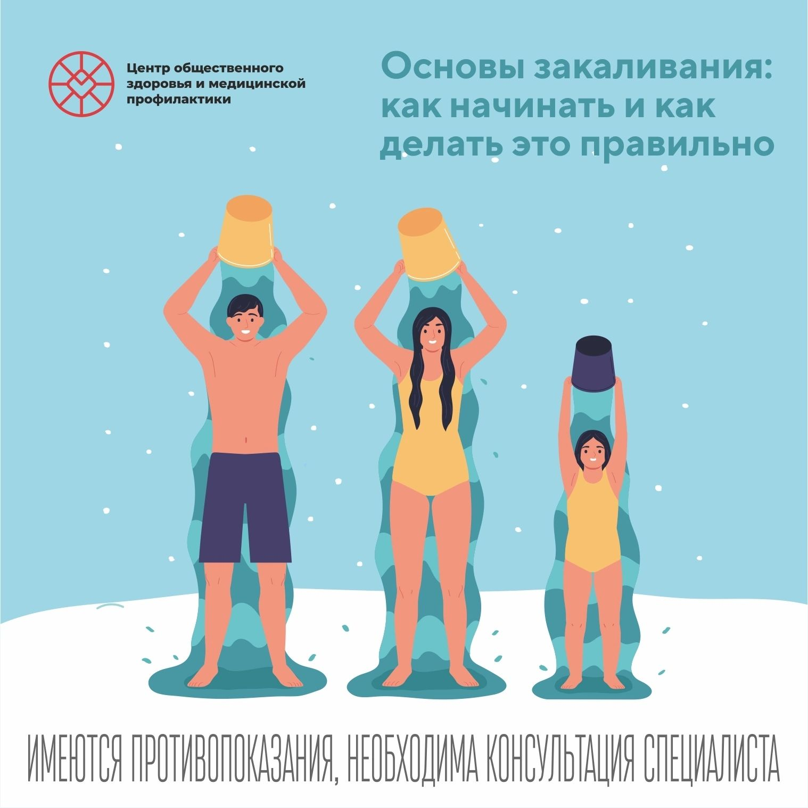

Закаливание укрепляет иммунитет, сердечно-сосудистую и нервную систему. Несмотря на пользу для организма, закаляться важно постепенно и ежедневно.

Привыкание к холоду стоит начинать еще летом. Полезно начать с умывания водой 20°С и снижать температуру каждый день. Умывание сочетается с обтираниями прохладной водой. Далее нужно добавить утренние обливания водой 30°С и снижать температуру на 5 градусов каждые 7-10 дней по мере привыкания. Перед обливаниями важно сделать разминку и разогреть мышцы.

Вне любого времени года полезным будет контрастный душ, ведь чередование горячей и холодной воды каждые 30 секунд отлично закаляют организм и поддерживают здоровье. Уделите внимание хождению босиком и закаливанию стоп в прохладной воде. Стоит ежедневно гулять на свежем воздухе и проветривать комнаты. Со временем вы заметите, что привыкли к холоду, а значит зимой болезни будут не страшны.

Здоровый образ жизни является средством профилактики заболеваний. Подробнее: profilaktica.ru